Oryginalna instrukcja >PL



**1200W Przecinarka do płytek**

**HCPR1200**

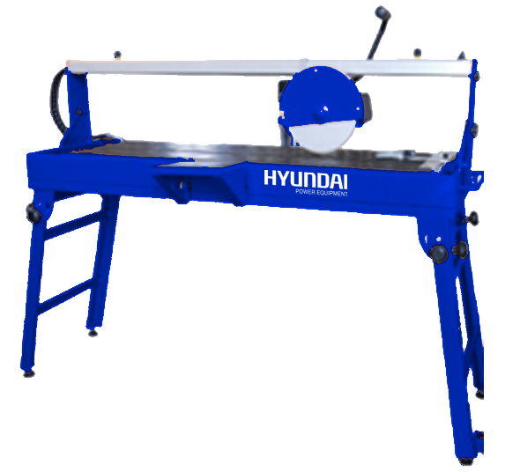

**OSTRZEŻENIE! Przeczytać instrukcję przed użyciem produktu!**

**HYUNDAI**



**32, rue Aristide Bergès - ZI 31270 Cugnaux – France**

**Licensed by Hyundai Corporation, Korea**

**PL**

**Wprowadzenie...**

Niniejsza instrukcja została sporządzona w celu zapewnienia bezpieczeństwa

użytkownika. Proszę przed przystąpieniem do użytkowania produktu dokładnie

ją przeczytać i zachować do późniejszego wglądu.

**Twój produkt**

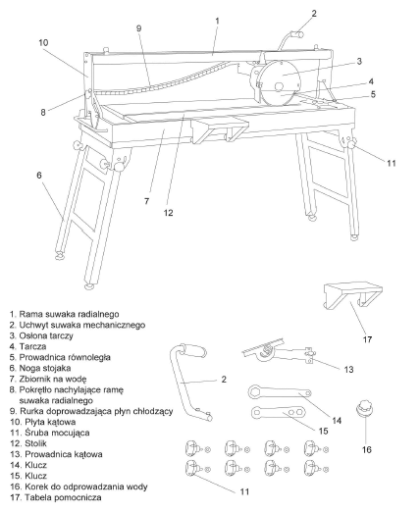**PL**

Pierwsz e kroki...

**Dane techniczne**

>Napięcie: 230 V ~ 50 Hz

>Znamionowa moc wejściowa: 1200 W S2 10 min

>Prędkość przy braku obciążenia: 2950 obr./min

>Klasa ochronności: Klasa I

>Stopień ochrony: IP54

>Wymiary tarczy: Ø230 x Ø25,4 x 2,4 mm

>Wymiary stolika: 950 x 390 mm

>Zakres przechylania tarczy: 0o - 45o

>Głębokość cięcia przy 90o: 45 mm

>Głębokość cięcia przy 45o: 42mm

>Cięcie wzdłużne: 920 mm

>Waga: 55 kg

Wielkości dźwiękowe

>Poziom mocy akustycznej (LWA*): 106 dB(A)

>Niepewność KpA: 3 dB(A)

>Poziom ciśnienia akustycznego (LPA*): 93 dB(A)

>Niepewność KwA: 3 dB(A)

Poziom wibracji dłoń/ramię: 3.6 m/s2

Niepewność K: 1,5 m/s2

Deklarowana łączna wartość wibracji została zmierzona zgodnie ze standardową

metodą testową i może być wykorzystywana do porównania narzędzi między sobą.

Deklarowana łączna wartość wibracji może być również wykorzystywana podczas

wstępnej oceny narażenia.

OSTRZEŻENIE: W zależności od rzeczywistego sposobu użytkowania elektronarzędzia,

wielkości emitowanych wibracji mogą całkowicie różnić się od wartości deklarowanych.

Potrzeba zidentyfikowania środków ochrony osobistej i ochrony operatora opiera się na

ocenie narażenia w rzeczywistych warunkach użytkowania (biorąc pod uwagę wszystkie

elementy cyklu roboczego, takie jak czas wyłączenia produktu, czas pracy jałowej oraz

czas uruchamiania).

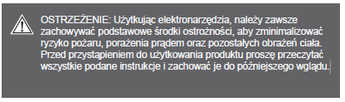

OSTRZEŻENIE: Użytkując elektronarzędzia, należy zawsze

zachowywać podstawowe środki ostrożności, aby zminimalizować

ryzyko pożaru, porażenia prądem oraz pozostałych obrażeń ciała.

Przed przystąpieniem do użytkowania produktu proszę przeczytać

wszystkie podane instrukcje i zachować je do późniejszego wglądu.

**FRPL PL**

Pierwsz e kroki...

**Symbole**

|  |  |
| --- | --- |
|  |  |
|  |
|  |
| *Nie dotykać ostrza.* |
|  |
|  |
| Do not dispose of old appliances with domestic rubbish . |

**Ogólne zasady bezpieczeństwa**

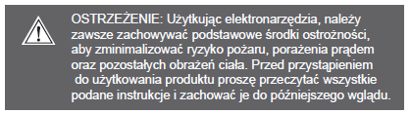

OSTRZEŻENIE: Użytkując elektronarzędzia, należy zawsze zachowywać podstawowe środki ostrożności, aby zminimalizować ryzyko pożaru, porażenia prądem oraz pozostałych obrażeń ciała. Przed przystąpieniem do użytkowania produktu proszę przeczytać wszystkie podane instrukcje i zachować je do późniejszego wglądu.

1 Miejsce pracy należy utrzymywać w czystości

> Nieporządek na stole roboczym i wokół niego sprzyja wypadkom.

2 Proszę mieć na uwadze warunki panujące w miejscu pracy

> Nie wystawiać narzędzi na deszcz.

> Nie używać narzędzi w miejscach mokrych lub zawilgoconych.

> Zapewnić dobre oświetlenie stanowiska pracy.

> Nie używać narzędzi w obecności łatwopalnych cieczy lub gazów.

3 Należy zapewnić ochronę przed porażeniem prądem elektrycznym

> Unikać kontaktu części ciała z uziemionymi powierzchniami (takimi jak rury, grzejniki, paleniska, chłodziarki).

4 Osoby postronne powinny trzymać się z dala od miejsca pracy

> Nie należy pozwalać żadnym osobom postronnym, zwłaszcza dzieciom czy innym osobom nie mającym nic wspólnego z czynnościami roboczymi, dotykać narzędzia, ani przedłużacza i trzymać je z dala od obszaru roboczego.

5 Odpowiednio przechowywać nieużywane narzędzia

> Narzędzia, które nie są używane, powinny być przechowywane w suchym, szczelnie zamkniętym i niedostępnym dla dzieci miejscu.

6 Nie należy przeciążać urządzenia

> Użytkowanie narzędzia w tempie, do jakiego jest ono przystosowane, gwarantuje lepsze i bezpieczniejsze wykonanie pracy.

7 Używać tylko odpowiednich narzędzi

> Nie należy używać małych narzędzi do wykonywania ciężkich prac. Nie należy używać narzędzi niezgodnie z ich przeznaczeniem; na przykład nie należy używać pił tarczowych do cięcia gałęzi lub pni.

8 Odpowiednio się ubierać

> Nie nosić luźnej odzieży ani biżuterii, mogą one zostać wciągnięte przez ruchome

elementy.

> Podczas pracy na zewnątrz zalecane jest obuwie antypoślizgowe.

> Na długie włosy należy zakładać czepek ochronny.

9 Stosować sprzęt zabezpieczający

> Zakładać okulary ochronne.

> Jeśli wymagają tego warunki pracy, należy stosować środki ochrony dróg oddechowych i maseczki na twarz.

10 Należy podłączyć sprzęt odpylający

> Jeśli narzędzie posiada możliwość podłączenia sprzętu odpylającego i zbierającego pył, proszę się upewnić, że zostały one prawidłowo podłączone i są poprawnie używane.

11 Nigdy nie używać przewodu w niewłaściwy sposób

> Nigdy nie ciągnąć za przewód w celu odłączenia go od gniazda.

> Należy trzymać przewód z dala od źródeł ciepła i ostrych krawędzi, chronić przed działaniem oleju.

12 Zabezpieczać się podczas pracy

> Tam, gdzie to możliwe, do przytrzymywania elementów używać zacisków lub imadła.

> Jest to bezpieczniejsze niż używanie rąk.

13 Nie wychylać się

> Cały czas należy zachowywać odpowiednią postawę i równowagę.

14 Konserwować narzędzia z należytą uwagą

> Należy zadbać o ostrość i czystość narzędzi tnących, w celu ich lepszego i bezpieczniejszego działania.

> Postępować zgodnie z zaleceniami dotyczącymi smarowania i wymiany akcesoriów. Regularnie sprawdzać przewody narzędzi i, jeśli są uszkodzone, naprawiać je w autoryzowanym punkcie serwisowym. Regularnie sprawdzać przedłużacze i wymieniać je w razie uszkodzenia. Zadbać o to, by uchwyty były czyste i wolne od oleju i smaru.

15 Wyłączać narzędzia

> Należy odłączać narzędzia od źródła zasilania, jeżeli nie są używane, przed serwisowaniem i podczas wymiany akcesoriów, takich jak ostrza, wiertła i frezy.

16 Pamiętać, by pozbierać klucze i narzędzia regulacyjne

> Proszę mieć w zwyczaju sprawdzanie, czy klucze regulacyjne zostały usunięte z urządzenia przed jego ponownym włączeniem.

17 Unikać przypadkowego uruchomienia urządzenia

> Podłączając urządzenie należy się upewnić się, że przełącznik znajduje się w pozycji „off” (wył.).

18 Używać przedłużaczy przeznaczonych do użytku na zewnątrz

> Jeżeli urządzenie jest używane na świeżym powietrzu, należy używać wyłącznie przedłużaczy przeznaczonych do pracy w takich warunkach oraz odpowiednio oznaczonych.

19 Stale zachowywać ostrożność

> Zachowywać szczególną uwagę, kierować się zdrowym rozsądkiem i nie korzystać z urządzenia, będąc zmęczonym.

20 Sprawdzać uszkodzone elementy

> Przed ponownym użyciem narzędzia należy je dokładnie sprawdzić, by ocenić, czy może ono działać poprawnie oraz możliwe będzie przeprowadzenie zamierzonych czynności.

> Sprawdzić wzajemne ustawienie ruchomych elementów, zamocowanie ruchomych części, pęknięcia, sposób montażu oraz wszelkie innych warunki, które mogą wpłynąć na działanie urządzenia.

> Osłona lub inne części, które są uszkodzone, powinny zostać prawidłowo naprawione lub wymienione w autoryzowanym punkcie serwisowym, chyba że zaznaczono inaczej w niniejszej instrukcji obsługi.

> Uszkodzone przełączniki wymieniać w autoryzowanym punkcie serwisowym.

> Nie używać urządzenia, jeżeli przełącznik nie włącza się i nie wyłącza.

21 Ostrzeżenie

> Korzystanie z akcesoriów lub dodatków innych, niż zalecane w tej instrukcji obsługi może stwarzać ryzyko obrażeń ciała.

22 Naprawy urządzenia mogą być przeprowadzane wyłącznie przez wykwalifikowanego fachowca

> To elektronarzędzie jest zgodne z odpowiednimi przepisami bezpieczeństwa.

Naprawy powinny być przeprowadzane przez wykwalifikowany personel przy użyciu oryginalnych części zamiennych, w przeciwnym razie może to spowodować znaczne zagrożenie dla użytkownika.

**Szczególne zasady bezpieczeństwa Rozpakować**

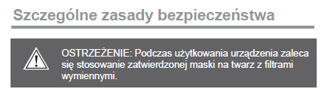

OSTRZEŻENIE: Podczas użytkowania urządzenia zaleca się stosowanie zatwierdzonej maski na twarz z filtrami wymiennymi.

> Proszę się upewnić, że elektronarzędzia są odłączone od źródła zasilania, gdy nie są w użyciu, przed serwisowaniem, konserwacją, czy dokonywaniem napraw i podczas wymiany akcesoriów takich jak tarcze.

Do cięcia płytek stosować wyłącznie impregnowane tarcze diamentowe.

> Nie należy zatrzymywać tarczy poprzez wywieranie nacisku na maszynę czy też stosowanie nacisku bocznego.

> Zadbać, by podczas pracy z urządzeniem zawsze stosować tarcze odpowiedniego typu.

> Nie należy używać tarcz, które są wygięte lub uszkodzone, gdyż jest to bardzo niebezpieczne i może doprowadzić do poważnego wypadku ze szkodą dla operatora i osób postronnych, oraz uszkodzenia urządzenia.

> Należy używać wyłącznie tarcz zalecanych przez producenta i takich, które są dobrym stanie.

> Nie należy używać tarcz, które są większe niż to podano w instrukcji; należy używać tarcz dokładnie takich, jak te, które są dołączone do urządzenia. Prędkość obrotowa podana na tarczy powinna być zawsze WIĘKSZA od prędkości obrotowej maszyny.

> Proszę się upewnić, że strzałka kierunkowa zaznaczona na tarczy ma zwrot zgodny z kierunkiem obrotu silnika. Podczas wymiany tarcz należy zadbać o to, by powierzchnia kołnierza tarczy gładko przylegała do powierzchni tarczy.

> Upewnić się, że śruba mocująca tarczy jest dokręcona przy użyciu dołączonych kluczy. Nie dokręcać zbyt mocno.

> Nie wolno uruchamiać urządzenia z tarczą stykającą się z obrabianym elementem.

> Osłony należy przechowywać na swoim miejscu i w dobrym stanie.

> Zawsze trzymać tarcze w oprawkach zabezpieczających i czystych kołnierzach.

> Przed rozpoczęciem cięcia, proszę pozwolić, aby tarcze osiągnęły pełną prędkość i pozwolić im pracować przez kilka sekund. W przypadku usłyszenia nietypowego hałasu lub zauważenia wibracji, maszynę należy natychmiast

ZATRZYMAĆ i zbadać przyczynę.

> Nigdy nie próbować ciąć używając wolnej ręki. Należy zawsze upewnić się, że obrabiany element jest bezpiecznie dociśnięty do ogranicznika tylnego i powierzchni nośnej stolika.

> Upewnić się, że obrabiany element, który jest odcinany ma wystarczająco dużo miejsca do poruszania się na boki.

> W przeciwnym razie można spowodować pęknięcie płytki w kierunku poprzecznym do tarczy. Jeżeli obrabianego elementu nie można bezpiecznie przytrzymać ręką, należy użyć przyrządu obróbkowego lub zacisku, aby przytrzymać go w danym miejscu podczas cięcia.

> Nie należy ciąć więcej niż jeden element na raz.

> Nie należy ciąć zbyt małych elementów, by można je było bezpiecznie docisnąć do ogranicznika tylnego za pomocą kciuka i palca wskazującego. > Należy upewnić się, że długie obrabiane elementy są odpowiednio podparte po obu końcach.

> Nie wolno podejmować prób modyfikowania maszyny lub jej akcesoriów w żaden sposób.

> Nie naciskać na maszynę, proszę jej pozwolić pracować w normalnym trybie.

Pozwoli to zredukować zużywanie się urządzenia.

> Podczas korzystania z urządzenia należy zakładać zatwierdzone środki ochrony słuchu. W przypadku korzystania z prowadnicy kątowej, cięcia powinny być zawsze wykonane z dala od operatora.

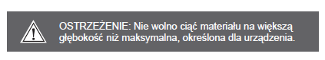

OSTRZEŻENIE: Nie wolno ciąć materiału na większą głębokość niż maksymalna, określona dla urządzenia.

**Rozpakować**

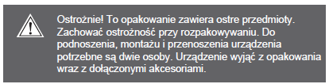

Ostrożnie! To opakowanie zawiera ostre przedmioty.

Zachować ostrożność przy rozpakowywaniu. Do podnoszenia, montażu i przenoszenia urządzenia

potrzebne są dwie osoby. Urządzenie wyjąć z opakowania wraz z dołączonymi akcesoriami.

> Uważnie sprawdzić, by się upewnić, że maszyna jest w dobrym stanie, oraz zwrócić uwagę na wszystkie akcesoria wymienione w niniejszej instrukcji. Ponadto należy się upewnić się, że wszystkie akcesoria są kompletne. Jeśli okaże się, że nie ma wszystkich części, urządzenie wraz z pozostałymi elementami powinno zostać zwrócone sprzedawcy w oryginalnym opakowaniu.

> Nie wyrzucać opakowania, zachować przez cały okres trwania gwarancji, następnie, jeśli to możliwe, oddać do ponownego przetworzenia, w przeciwnym razie należy pozbyć się go w prawidłowy sposób.

> Nie pozwalać dzieciom bawić się pustymi plastykowymi torebkami, ze względu na zagrożenie uduszenia.

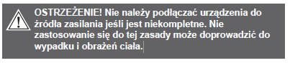

**o**

OSTRZEŻENIE! Nie należy podłączać urządzenia do źródła zasilania jeśli jest niekompletne. Nie

zastosowanie się do tej zasady może doprowadzić do wypadku i obrażeń ciała.Getting

**Montaż nóg stojaka**

Rozłóż nogi podporowe cztery (6) do zbiornika wody (7) i dokręcić cztery nogi podporowe z czterech śrub mocujących. Znajdź produkt na płaskiej powierzchni.

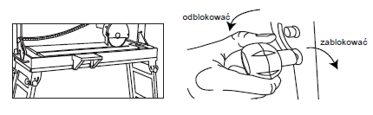

**Montaż prowadnicy kątowej**

Zamontować prowadnicę kątową (13) do parellel przewodnikiem (5) przez śrubę mocowania.

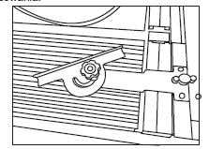

**Umieszczanie pompy**

Zdjąć stolik i umieścić pompę wodną w zbiorniku na wodę.

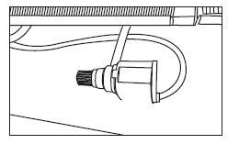

**Montowanie korka do odprowadzania wody**

Wetknąć korek do odprowadzania wody (16) w otwór w zbiorniku na wodę.

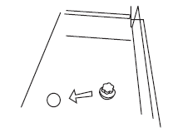

**Montaż uchwyt suwaka mechanicznego**

Zamontować uchwyt slajdów silnik do ramy mocowania silnika i dokręcić dwie Śruby.

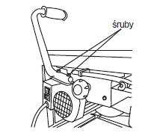

**Montaż tabela pomocnicza**

Zamontować stół pomocniczy do boku zbiornika wody i ustawić dwie śruby, aby upewnić pomocnicze i stół stół roboczy są na tym samym poziomie.

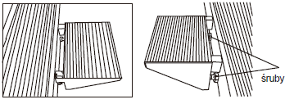

**Napełnianie zbiornika wodnego**

Napełnić zbiornik na wodę poprzez szczelinę nad pompą wodną, upewniając się, że wlot na pompie wodnej jest całkowicie zanurzony.

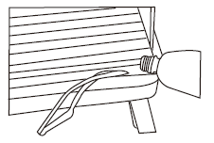

**Uruchamianie i zatrzymywa**

Aby uruchomić maszynę należy nacisnąć przełącznik beznapięciowy w położenie „I”.

Aby zatrzymać maszynę należy nacisnąć przełącznik beznapięciowy w położenie „O”.

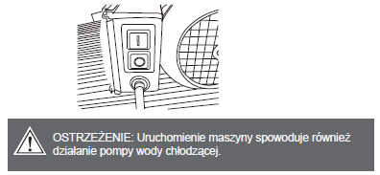

OSTRZEŻENIE: Uruchomienie maszyny spowoduje również

działanie pompy wody chłodzącej

Podłączanie zasilania

Włączyć wtyczkę do odpowiedniego gniazda.

OSTRZEŻENIE! Sprawdzić napięcie! Wartość napięcia musi być zgodna z informacją podaną na tabliczce znamionowej!

> Produkt jest gotowy do użycia.

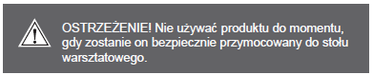

OSTRZEŻENIE! Nie używać produktu do momentu, gdy zostanie on bezpiecznie przymocowany do stołu warsztatowego.

**Przeznaczenie użytkowe**

Maszyna do cięcia płytek jest przeznaczona wyłącznie do wzdłużnego i poprzecznego cięcia ceramiki, marmuru, klinkieru, itp. o kwadratowych i prostokątnych przekrojach. Maszyna została zaprojektowana wyłącznie do cięcia na mokro. Dołączona diamentowa tarcza tnąca jest odpowiednia do wykonywania cięć w ceramice, kafelkach, marmurze, cegłach ogniotrwałych lub klinkierze.

Aby przeciąć granit lub płyty betonowe, potrzebna będzie specjalna diamentowa tarcza tnąca.

**Ogólne zasady obsługi**

1. Cięcie (rys.1)

Zaznaczyć pozycję cięcia na obrabianym elemencie; umieścić obrabiany element na stoliku, tak by idealnie przylegał do prowadnicy wzdłużnej (5) i dostosować położenie elementu roboczego w taki sposób, by zapewnić uzyskanie prawidłowego cięcia. Włączyć maszynę, chwycić za uchwyt suwaka

mechanicznego i przeprowadzić cięcie, płynnie przesuwając zespół silnika i ostrza wzdłuż obrabianego elementu.

Uwaga: Nie należy naciskać na ostrze, co pozwala ciąć materiał ze stał prędkością.

Ostrzeżenie! Aby zapewnić dokładność, należy oczyścić powierzchnię roboczą przed przystąpieniem do cięcia.

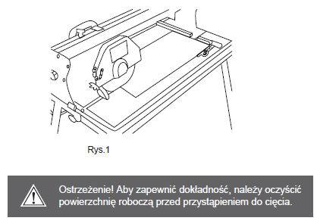

Ostrzeżenie! Aby zapewnić dokładność, należy oczyścić powierzchnię roboczą przed przystąpieniem do cięcia.

2. Wykonywanie cięcia pod kątem (rys.2)

Przeprowadzić tę samą procedurę jak dla prostego cięcia, ale dodatkowo zastosować prowadnicę ukośną wraz z ogranicznikiem tylnym. Przed przeprowadzeniem cięcia upewnić się, że płytka jest pewnie uchwycona w prowadnicy.

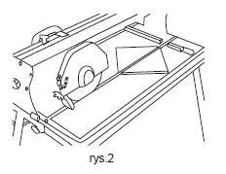**L**

3. Wykonywanie cięcia skośnego (rys.3)

Przeprowadzić tę samą procedurę jak dla prostego cięcia, ale dodatkowo należy nachylić głowicę tnącą poprzez poluzowanie dwóch promieniowych pokręteł przechylania suwaka (8). Promieniowy mechanizm suwaka można wtedy przechylić w żądane położenie poprzez odniesienie do prowadnicy kątowej na płycie kątowej (10). Przed przystąpieniem do cięcia należy upewnić się, że płytka jest pewnie uchwycona.

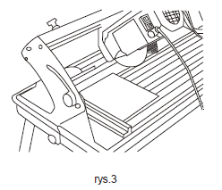

4. Wykonywanie cięcia mieszanego (rys.4)

Cięcie mieszane jest kombinacją cięcia skośnego i cięcia pod kątem. Aby przeprowadzić tę czynność należy postępować zgodnie z instrukcjami dotyczącymi cięcia ukośnego i cięcia pod kątem.

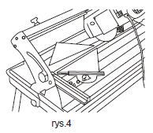

**Po pracy**

Gdy wszystkie czynności związane z cięciem zostaną zakończone, należy wyłączyć maszynę i odłączyć ją od zasilania, pozwolić maszynie ostygnąć i, przed schowaniem maszyny, zaleca się, by dokładnie ją oczyścić. Opróżnić zbiornik na wodę i wyczyścić ze środka zbiornika i ze stolika wszelkie resztki

zawiesiny z pyłu po cięciu płytek.

**Złote zasady dotyczące dbałości o maszynę**

1. Upewnić się, że przewód zasilania nie został uszkodzony.

2. Należy używać tylko ostrzy zalecanych przez producenta i takich, które są w dobrym stanie.

3. Naprawy mogą być przeprowadzane wyłącznie przez wykwalifikowanych fachowców.

4. Zbiornik na wodę należy całkowicie napełniać.

5. Przed cięciem należy wyczyścić stolik.

**Zmienianie tarczy tnącej**

Aby zdjąć ostrze, należy zdjąć pokrywę przednią, wykręcając cztery wkręty mocujące (rys.4) (4.1). Stosując klucze odpowiednich rozmiarów (14,15), należy użyć jednego, by przytrzymać koniec wału silnika, a drugi – by odkręcić nakrętkę zabezpieczającą tarczę (rys.5) (5.1). Zdjąć kołnierz ustalający ostrza. Dokładnie wyczyścić obydwa kołnierze i trzpień obrotowy silnika i ponownie założyć ostrze,

wykonując w odwrotnej kolejności czynności dotyczące zdejmowania.

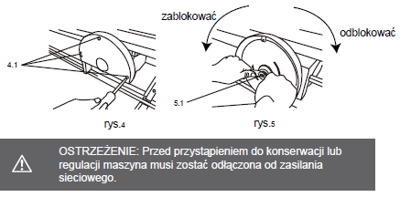

**Czyszczenie**

Opróżnić zbiornik na wodę i wyczyścić ze środka zbiornika i ze stolika wszelkie resztki zawiesiny z pyłu po cięciu płytek. Piłę do cięcia płytek czyścić czystą, suchą szmatką. Od czasu do czasu, w zależności od stopnia nagromadzenia zawiesiny z pyłu, należy wyczyścić pompę wodną, upewniając się, że filtry są czyste i niczym nie zablokowane.

**Naprawa**

Ten produkt nie zawiera żadnych części, które mogłyby być naprawiane przez klienta. W sprawie serwisowania i napraw należy zwracać się do wykwalifikowanego fachowca.

**Zasilanie**

Jeżeli przewód zasilania jest uszkodzony, musi zostać wymieniony przez producenta, jego agenta obsługi lub podobnie wykwalifikowaną osobę, co pozwoli uniknąć zagrożeń.

**Transport**

1, Przed przystąpieniem do transportu i przenoszenia w jakiekolwiek inne miejsce, należy wyłączyć produkt i odłączyć od źródła zasilania.

2. Przymocować osłony transportowe, jeśli dotyczy.

3. Produkt chronić przed silnymi uderzeniami czy silnymi wibracjami, które mogą wystąpić w czasie transportu w pojazdach.

4. Zabezpieczyć produkt w celu ochrony przed poślizgiem i upadkiem.

**Przechowywanie**

1. Wyczyścić produkt w wyżej opisany sposób.

2. Produkt i jego akcesoria przechowywać w suchym miejscu, pozbawionym możliwości tworzenia się szronu.

3. Zawsze przechowywać produkt w miejscu niedostępnym dla dzieci. Idealna temperatura przechowywania wynosi od 10 do 30°C.

4. Zalecamy korzystanie z oryginalnego opakowania w celu przechowywania, lub przykrycie produktu odpowiednią tkaniną w celu ochrony przed kurzem.

**Rozwiązywanie problemów**

Podejrzewa się, że usterki często występują z przyczyn, które użytkownik może samodzielnie usunąć. Dlatego należy sprawdzać produkt, korzystając z tego rozdziału. W większości przypadków można szybko rozwiązać problem.

|  |  |  |
| --- | --- | --- |
| Problem | Możliwa przyczyna | Rozwiązanie |
| 1. Produkt się nie uruchamia | 1.1 Nie podłączono do źródła zasilania  1.2 Uszkodzony przewód zasilania lub wtyczka  1.3 Inna usterka elektryczna produkt | 1.1. Podłączyć zasilanie  1.2. Sprawdzić przez wykwalifikowanego elektryka.  1.3. Sprawdzić przez wykwalifikowanego elektryka. |
| 2. Produkt nie osiąga pełnej mocy | 2.1 Przedłużacz nie jest odpowiedni do pracy z tym produktem  2.2 Źródło zasilania (np. generator) daje zbyt niskie napięcie  2.3 Odpowietrzniki są zablokowane | 2.1. Użyć odpowiedniego przedłużacza  2.2. Podłączyć do innego źródła zasilania  2.3. Wyczyścić odpowietrzniki |
| 3. Niesatysfakcjonujące wyniki pracy | 3. Akcesorium nie jest odpowiednie do materiału,z którego wykonano | 3. Użyć odpowiedniego akcesorium |





DEKLARACJA ZGODNOŚCI

**HYUNDAI**

**ZI, 32 RUE ARISTIDE BERGES – 312070 CUGNAUX – FRANCE**

**Uznaje się, że urządzenie wskazane poniżej:**

**1200W Przecinarka do płytek**

**HCPR1200**

**Numer seryjny : 20170504951-20170505146**

**Zgodność z przepisami "maszyn" Dyrektywa 2006/42 / CE i przepisów krajowych wdrażających;**

**Jest również zgodny z następującymi dyrektywami europejskimi:**

**Na EMC Directive 2014/30 / UE**

**W dyrektywie RoHS 2011/65 / UE**

**est to również zgodne z normami europejskimi, z normami krajowymi oraz z następującymi przepisami technicznymi:**

**:**



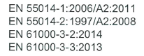

**Cugnaux, 21/02/2017**



Philippe MARIE / PDG